Министерство образования Республики Беларусь

Учреждение образования
БЕЛОРУССКИЙ ГОСУДАРСТВЕННЫЙ УНИВЕРСИТЕТ
ИНФОРМАТИКИ И РАДИОЭЛЕКТРОНИКИ

Факультет компьютерного проектирования
Кафедра инженерной психологии и эргономики

ПОЯСНИТЕЛЬНАЯ ЗАПИСКА
к курсовой работе
на тему

ВЕБ-ПРИЛОЖЕНИЕ, РЕАЛИЗУЮЩЕЕ СЕТЕВУЮ ИГРУ
«POKER DUEL»

БГУИР КП 6-05-0612-01 009 ПЗ

Студент-----------------------------------------------------------------Д. Г. Гетманчук

Руководитель----------------------------------------------------------С. В. Болтак

Минск 2026

СОДЕРЖАНИЕ

Введение 5
1 Анализ предметной области 6
1.1 Сравнительный анализ существующих решений 7
1.2 Постановка задачи 9
2 Проектирование программы 10
2.1 Проектирование структуры программы 11
2.2 Проектирование системы сетевого взаимодействия 12
3 Программная реализация 13
3.1 Описание разработанных модулей 14
3.2 Описание сетевого модуля 15
4 Тестирование 16
5 Руководство пользователя 18
Заключение 28
Список используемых источников 29
Приложение А (обязательное) Листинг кода с комментариями 30
Приложение Б (обязательное) Схема алгоритма работы системы 1

ВВЕДЕНИЕ

В эпоху стремительного развития цифровых технологий традиционные настольные и карточные игры претерпевают масштабную цифровую трансформацию. Игровая индустрия стремительно смещает фокус в сторону веб-приложений, которые предоставляют пользователям мгновенный доступ к игровому процессу без необходимости скачивания и установки тяжеловесного программного обеспечения. Особый интерес представляют соревновательные карточные игры в режиме реального времени, требующие от архитектуры веб-приложения высокой производительности, минимальной задержки при передаче данных и надёжной синхронизации состояний между клиентами.
Разработка качественного игрового веб-приложения сопряжена с необходимостью решения целого комплекса сложных инженерных задач, связанных с организацией сетевого взаимодействия. Использование классического протокола HTTP не позволяет обеспечить требуемый уровень интерактивности из-за постоянных накладных расходов на установку соединений. В связи с этим возникает необходимость внедрения современных технологий двустороннего обмена данными в режиме реального времени, эффективных алгоритмов автоматического расчёта игровых комбинаций, а также проектирования отказоустойчивой серверной логики, способной изолированно обрабатывать игровые события.
Для реализации программы поставлены следующие задачи:
- разработать серверную часть на языке программирования Go с целью параллельной обработки множества комнат;
- организовать полнодуплексное сетевое соединение между игроками и сервером на основе протокола WebSocket [1];
- разработать надёжное реляционное хранилище данных в СУБД PostgreSQL для ведения профилей игроков [2];
- создать минималистичный пользовательский интерфейс с применением современных CSS-анимации [3].
Актуальность данной курсовой работы обусловлена растущим спросом на кроссплатформенные развлекательные веб-сервисы и необходимостью исследования подходов к созданию высоконагруженных систем на базе современного технологического стека. В качестве объекта разработки выступает сетевая игра «Poker Duel», сочетающая в себе классические правила покера в формате дуэли и современные стандарты веб-интерфейсов. . Целью работы является создание клиент-серверного веб-приложения для проведения карточных матчей для двух участников с обеспечением мгновенного обмена данными и валидацией всех действий на стороне сервера.

1 АНАЛИЗ ПРЕДМЕТНОЙ ОБЛАСТИ

Предметная область проекта охватывает процессы сетевого взаимодействия, синхронизации данных и контроля правил в карточных онлайн-играх. Деятельность включает в себя управление виртуальными пространствами, распределение игровых ресурсов и фиксацию этапов раздачи карт. Эффективная работа подобных систем базируется на программном обеспечении, способном мгновенно обновлять состояние стола для всех подключённых клиентов. Создание защищённой серверной архитектуры является необходимым условием для верификации действий пользователей и предотвращения модификации данных.
Информационную основу области составляет логический модуль, консолидирующий сведения о состоянии колоды, картах участников и истории сделанных ставок. Система обеспечивает непрерывное хранение параметров текущего раунда, последовательности ходов соперников и распределения банка внутри каждого активного лобби. Интеграция этих данных с сетевым ядром приложения позволяет безошибочно вычислять силу возникающих комбинаций и определять право очерёдности хода. Это формирует надёжный вычислительный базис для оценки игровых ситуаций без использования клиентских методов обработки.
Технологический аспект управления сессией требует наличия интерфейсов, максимально оптимизированных под динамику игрового процесса. Данная область подразумевает обязательную реализацию механизмов для выбора размера ставок, отслеживания лимита времени на какое-либо решение и визуализации компонентов [4]. Спроектированная визуальная среда позволяет участникам полностью сосредоточиться на тактике матча, сокращая временные затраты на ожидание отклика от сервера. Гибкость такой системы обеспечивает быструю реакцию элементов управления на любые действия игроков.
Специфика управления сетевой сессией заключается в жёсткой зависимости от стабильности соединения и точности синхронизации параллельных потоков данных в реальном времени. Программная реализация в рамках подобных проектов успешно решает задачи по автоматическому расчёту выигрышных сочетаний карт и верификации входящих пакетов. Внедрение чётких алгоритмов оптимизирует структуру серверной логики и позволяет проводить точную оценку действий пользователей на основе заложенных правил игры. Итоговое решение объединяет перечисленные аспекты в единую систему, формируя программный комплекс с надёжной архитектурой обмена данных.

1.1 Сравнительный анализ существующих решений

Проектирование игрового веб-приложения требует обязательного мониторинга доступных аналогов. Современный рынок предлагает решения от простых скриптов до тренажёров с математическими расчётами. Изучение популярных платформ позволяет выделить их главные функциональные преимущества, оценить удобство взаимодействия с интерфейсом и сформировать требования к разработке собственного веб-приложения.
Первым рассмотренным аналогом выступает платформа GTO Wizard, ориентированная на симуляцию игровых ситуаций на основе теории игр. Сервис позволяет пользователям тестировать различные математические решения в режиме реального времени и детально изучать диапазоны стартовых рук. Однако интерфейс перегружен большим количеством статистических таблиц, что затрудняет его быстрое освоение.
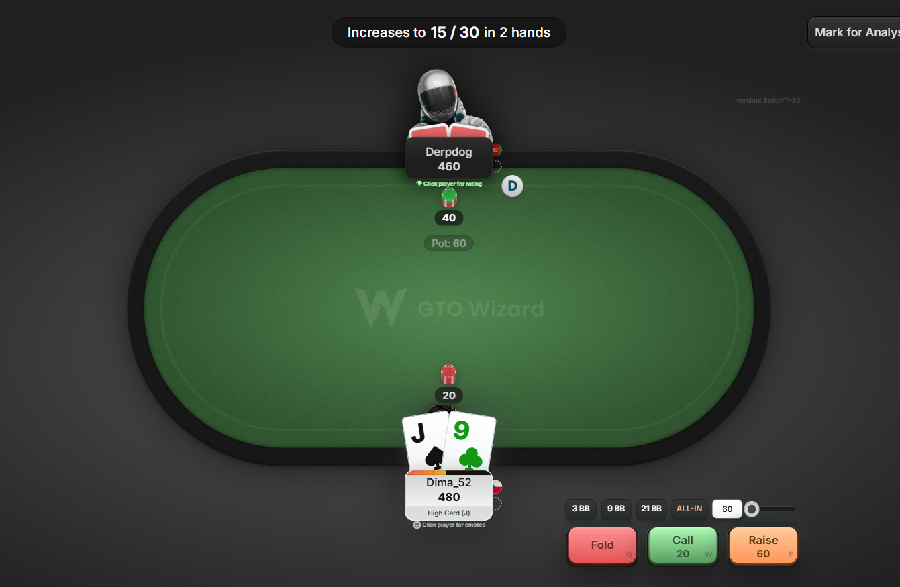

Рисунок 1.1 – Интерфейс «GTO Wizard»

Изучение этой платформы показывает, что подобные системы часто перегружены избыточными данными, снижающими оперативность работы пользователя. Главным недостатком аналогов является отсутствие единой среды, совмещающей лёгкий дизайн и защищённое управление сессиями. Разрабатываемое веб-приложение призвано устранить эти проблемы за счёт использования изолированных программных модулей.
Вторым исследованным решением является специализированный веб-тренажер PokerHeads, предназначенный для проведения быстрых тренировочных сессий в формате один на один. Программа обеспечивает базовую визуализацию игрового пространства, фиксирует общую историю совершенных ставок и предоставляет пользователям автоматические подсказки непосредственно во время совершения хода. Главный упор в системе сделан на максимальное упрощение тренировочных циклов и минимизацию времени ожидания между раздачами карт.
Основным недостатком данного аналога является перегруженность клиентской части тяжёлыми графическими скриптами. Это увеличивает время загрузки страниц в браузере и приводит к нестабильной работе интерфейса при слабом сетевом соединении. Кроме того, закрытая архитектура ядра не позволяет адаптировать существующие алгоритмы под кастомные форматы турнирных комнат.
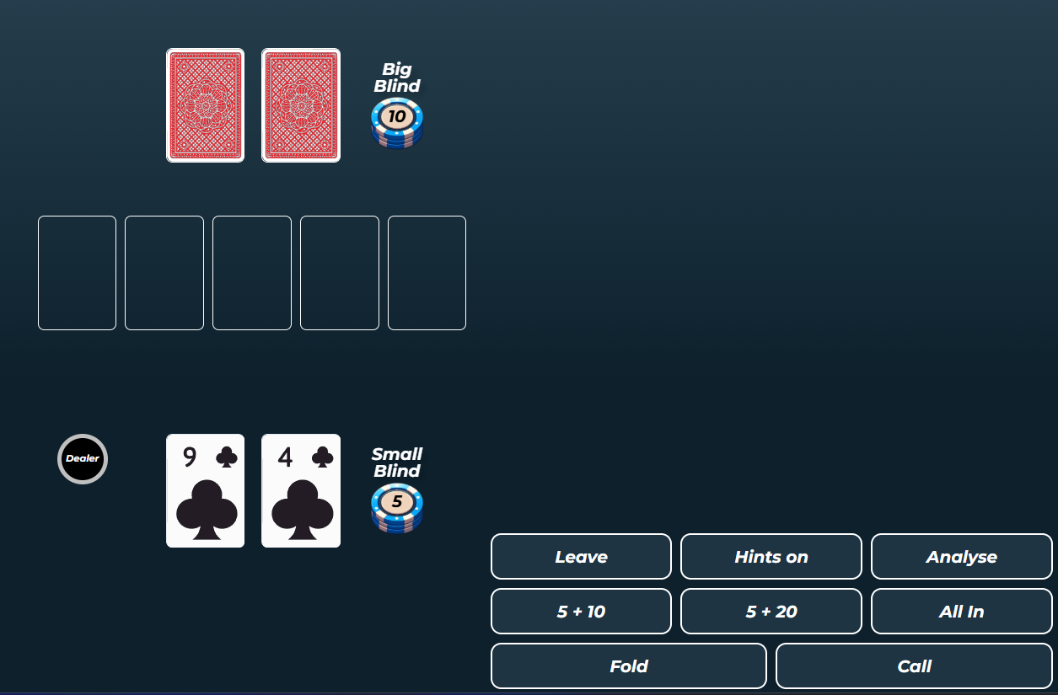

Рисунок 1.2 — Интерфейс «PokerHeads»

Анализ интерфейса PokerHeads подтверждает необходимость разработки оптимального дизайна карточных веб-приложений. Наличие избыточных кнопок для вызова подсказок снижает общую динамику проведения матча и отвлекает участников от текущей ситуации. Разрабатываемое веб-приложение нацелено на устранение данных недостатков за счёт внедрения минималистичного оформления.

1.2 Постановка задачи

Данный курсовой проект посвящён разработке программного обеспечения для ведения игрового процесса карточного онлайн-сервиса в режиме реального времени. Основная цель проекта заключается в создании эффективного интерактивного веб-приложения, предназначенного для оптимизации процессов сетевого взаимодействия пользователей во время игровых сессий. В рамках реализации системы предполагается внедрение функционала, позволяющего минимизировать задержки при сетевом обмене данными, обеспечить устойчивое управление турнирными матчами формата один на один, а также гарантировать высокую отказоустойчивость серверной части при нагрузках.
Функции и возможности разрабатываемой программы:
- ведение хранилища данных в PostgreSQL для регистрации и структурирования профилей [2];
- организация полнодуплексного сетевого соединения между игроками и сервером на основе WebSocket [1];
- автоматический расчёт и валидация игровых комбинаций на стороне сервера с целью исключения ошибок;
- параллельная обработка множества игровых комнат за счёт масштабируемой серверной части на Go;
- визуализация игрового процесса с применением CSS-анимаций для повышения интерактивности интерфейса [3][4].
Программа предназначена для автоматизации работы игровых комнат, оптимизации времени обработки сетевых запросов и обеспечения стабильного взаимодействия участников в процессе матча. Разрабатываемый проект позволяет эффективно распределять нагрузку на сервер при одновременной активности множества независимых лобби. Применение централизованных алгоритмов на стороне сервера гарантирует корректную обработку входящих пакетов данных, выполнение расчётов в строгом соответствии с правилами игры и синхронизацию текущего игрового состояния между подключёнными клиентами.
Особое внимание в проекте уделяется удобству пользовательского интерфейса, обеспечивающего оперативный доступ к ключевым метрикам игрового стола. Также учитывается гибкость системы по отношению к различным форматам соревновательных комнат, что позволяет адаптировать веб-платформу под индивидуальные цели участников. Реализация проекта способствует систематизации подходов к управлению изолированными сессиями, повышению прозрачности сетевых процессов и формированию надёжной базы для дальнейшего расширения функциональных возможностей разрабатываемого программного обеспечения.

2 ПРОЕКТИРОВАНИЕ ПРОГРАММЫ

Проектирование является ключевым этапом разработки, определяющим общую архитектуру, надёжность и масштабируемость создаваемого веб-сервиса. На данном этапе осуществляется планирование внутренних компонентов системы, определение взаимосвязей между её частями и выбор способов организации данных. Качественно проработанная структура позволяет минимизировать риски возникновения ошибок при реализации и закладывает основу для дальнейшего расширения функционала. В рамках текущего проекта данный процесс ориентирован на создание высокопроизводительного решения, способного эффективно обрабатывать действия пользователей в реальном времени.
Основной упор при проектировании делается на разделение логики приложения в соответствии с современными архитектурными шаблонами. Это позволяет изолировать интерфейс пользователя от серверных вычислений и процедур прямого взаимодействия с реляционной базой данных. Серверная часть проектируется как модуль, отвечающий за обработку входящих сетевых пакетов, авторизацию участников, создание игровых комнат и контроль над соблюдением правил карточных сессий [2][4]. Клиентская часть, в свою очередь, проектируется как легковесный модуль, главной задачей которого является корректное отображение полученных от сервера данных и отправка действий пользователя [3].
Важным аспектом проектирования является обеспечение отказоустойчивости и высокой скорости отклика системы при одновременной активности множества независимых лобби. Архитектурные решения должны гарантировать, что критические сбои или задержки в одной игровой комнате никак не повлияют на стабильность работы остальных активных сессий. Для этого внедряются механизмы изоляции потоков данных и распределения вычислительных ресурсов сервера. Проектируемая логика обработки событий строится на принципах асинхронности, что критически важно для аналогичных систем, функционирующих в условиях постоянного входящего трафика.
Спроектированная архитектура служит технологическим базисом для последующего перехода к этапу непосредственной программной реализации всех модулей веб-сервиса. В последующих разделах подробно рассматриваются вопросы построения внутренней структуры серверных и клиентских модулей, а также механизмы организации дуплексного обмена сообщениями. Разработанные проектные решения позволяют создать логичную, понятную и гибкую программную систему, полностью удовлетворяющую всем ранее поставленным техническим и функциональным требованиям к разрабатываемому продукту.

2.1 Проектирование структуры программы

Архитектура разрабатываемого игрового веб-приложения построена на принципах модульного проектирования и структурно разделена на два фундаментальных блока: сервер и клиент, исполняемый в браузере. Подобное разделение позволяет минимизировать сетевые издержки, обеспечить высокую производительность под нагрузкой и разграничить зоны ответственности между интерфейсом и ядром бизнес-логики. Внутренняя структура сервера организована по слоистой архитектурной парадигме, где каждый уровень выполняет определённый набор функций и предоставляет интерфейсы для смежных компонентов, изолируя сетевую логику от прямого взаимодействия с базой данных.
Первый базовый уровень серверной части представлен слоем взаимодействия, функционирующим на основе сетевого протокола WebSocket для поддержки постоянных полнодуплексных соединений [1]. На этапе подключения система верифицирует сессии пользователей, привязывает сетевые сокеты к конкретным профилям и распределяет активных игроков по изолированным виртуальным комнатам. Этот слой организует мгновенную трансляцию асинхронных событий всем участникам соревновательного лобби. Потокобезопасная обработка сокетов на сервере реализуется средствами легковесных горутин, что позволяет эффективно обслуживать множество одновременных сессий.
Центральное место в серверной архитектуре занимает слой изолированной бизнес-логики, вычислительным ядром которого служит специализированный математический модуль карточной игры. Этот компонент инкапсулирует в себе алгоритмы генерации и тасования виртуальных колод, функции автоматического расчёта и валидации достоинства игровых комбинаций, а также серверные алгоритмы контроля игровых комнат. Данная логика гарантирует безопасное и последовательное переключение фаз матча: инициализацию игры, раздачу карт, обработку поочерёдных ходов и финальное определение победителя, что полностью исключает возможность мошенничества.
За надёжное хранение информации отвечает слой доступа к СУБД PostgreSQL [2]. Персистентное хранение учётных записей, профилей пользователей и статистики матчей делегировано базе данных, а динамическое состояние активных столов обрабатывается в оперативной памяти сервера. Клиентская часть спроектирована как автономное приложение, отвечающее за поддержание соединения, обработку JSON-пакетов и визуализацию интерфейса при помощи CSS-анимаций [3][5]. Сервер выступает координатором, верифицирующим команды и фиксирующим результаты игровых сессий.

2.2 Проектирование системы сетевого взаимодействия

Сетевое взаимодействие является наиболее критичным узлом системы. Традиционная модель HTTP, основанная на одиночных запросах и ответах, непригодна для фазы активного игрового процесса, поскольку сервер не обладает механизмом самостоятельной инициации отправки данных клиенту в момент совершения хода оппонентом. Для решения данной проблемы спроектирована асинхронная событийно-ориентированная архитектура на базе полнодуплексного протокола WebSocket [1]. Подобное решение позволяет установить одно постоянное соединение, через которое пакеты могут непрерывно передаваться в обоих направлениях между клиентами и серверной частью.
Взаимодействие начинается с этапа установления связи, выполняемого посредством стандартной процедуры согласования соединения. При переходе пользователя на страницу лобби клиентская часть отправляет первичный HTTP-запрос, содержащий обязательный заголовок о переключении протокола. Сервер на языке Go перехватывает данный запрос, извлекает сессионные данные для верификации пользователя через PostgreSQL и подтверждает переключение на WebSocket [1][2]. Установленному сокету присваивается дескриптор, после чего сервер выделяет изолированную горутину для прослушивания входящего потока данных и привязывает соединение к профилю [6].
Исходящий поток данных от клиента к серверу строго регламентирован и обрабатывается через фиксированный набор структурированных JSON-пакетов, содержащих тип события и полезную нагрузку [5]. Процесс подключения к матчу инициируется отправкой пакета авторизации в комнате, в рамках которого передаётся уникальный идентификатор лобби для распределения участников. Непосредственное управление процессом карточной дуэли осуществляется посредством трансляции команд о ходах игроков, отправляемых при наступлении их очереди. Клиентские обработчики преобразуют действия пользователя в интерфейсе в строго типизированные сетевые запросы.
Входящий поток данных от сервера к клиенту инкапсулирует в себе пакеты асинхронного управления интерфейсом, рассылаемые участникам дуэли [4]. После успешного сбора двух игроков в лобби сервер генерирует и транслирует пакет о начале матча, запускающий раздачу карт, а затем передаёт сигналы о переходе права хода. В процессе игры клиенты получают мгновенные обновления, фиксирующие изменения на столе после действий оппонента, а по завершении сессии сервер рассылает отчёт с результатами матча. Спроектированный протокол транслирует только дельта-обновления, что гарантирует отзывчивость интерфейса.

3 ПРОГРАММНАЯ РЕАЛИЗАЦИЯ

Логическая структура файлов разрабатываемого проекта организована в виде иерархии чётко обозначенных каталогов, что значительно облегчает общую навигацию, ускоряет процесс поиска необходимых компонентов и закладывает основу для масштабирования системы. Каждая группа элементов вынесена в отдельное изолированное пространство, что полностью исключает конфликты между внешним интерфейсом и защищённым контуром бизнес-логики. Подробная схема сформированного дерева каталогов программного комплекса со всеми ключевыми модулями и конфигурационными файлами представлена ниже.
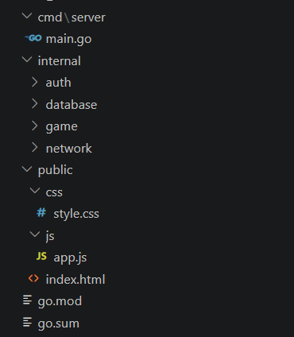

Рисунок 3.1 – Файловая структура

Приложение запускается из файла main.go, а базовые конфигурации зависимостей зафиксированы в файлах go.mod и go.sum. Архитектура внутренних модулей изолирована внутри директории internal, где пакет auth отвечает за сессии, database обеспечивает работу с PostgreSQL, game реализует математику карточной дуэли, а network отвечает за сетевое взаимодействие по протоколу WebSocket [1][2]. Фронтенд и все статические ресурсы вынесены в директорию public, где файл index.html создаёт каркас интерфейса, файл style.css отвечает за визуальное оформление и плавные анимации, а скрипт app.js управляет клиентом [3][4][7].

3.1 Описание разработанных модулей

Разработанное веб-приложение построено на основе модульной архитектуры, обеспечивающей строгое разделение ответственности между компонентами клиентской и серверной частей. Созданное программное средство состоит из нескольких функционально взаимосвязанных логических блоков, каждый из которых надёжно инкапсулирует определяенный набор специализированных функций. Подобная организация исходного кода существенно упрощает процессы отладки и последующего масштабирования всей системы, позволяя модифицировать отдельные независимые подсистемы без риска нарушения общей целостности и стабильности функционирования всего программного комплекса.
Модуль доступа к данным и управления сессиями объединяет пакеты database и auth для организации хранения информации и контроля текущих пользовательских состояний. Серверная часть комплекса использует реляционную систему управления базами данных PostgreSQL, которая отвечает за хранение учётных записей игроков, параметров профилей и истории всех проведённых карточных партий [2]. Специализированный компонент авторизации постоянно контролирует активные сессии подключённых пользователей, выполняет верификацию клиентов при входе в систему и обеспечивает безопасный санкционированный доступ к контексту главного игрового лобби.
Модуль бизнес-логики координируется в рамках серверного пакета game и содержит в себе ключевые алгоритмы, реализующие математические правила соревновательной карточной дуэли. Этот архитектурный слой полностью абстрагирован от используемых сетевых протоколов и занимается исключительно внутренними расчётами игровых этапов. В непосредственные обязанности данного модуля входит генерация стандартной колоды карт, их случайное перемешивание по внутренним механизмам, раздача участникам дуэли, точное определение собранных покерных комбинаций и фиксация победы с последующей автоматической передачей итоговых результатов в модуль базы данных [8].
Модуль сетевого взаимодействия и пользовательского интерфейса координирует обмен сообщениями и обеспечивает наглядное визуальное представление всего игрового процесса. Серверный пакет network управляет открытыми соединениями по протоколу WebSocket, обеспечивая мгновенную двустороннюю доставку JSON-пакетов между сервером и активными пользователями [1][5]. На стороне клиента скрипт app.js обрабатывает входящие сетевые события и динамически перестраивает структуру разметки страницы index.html, а файл стилей style.css отвечает за минималистичное оформление лобби в полном соответствии с дизайном [3][4].

3.2 Описание сетевого модуля

Сетевой модуль выступает центральным коммуникационным ядром создаваемого программного комплекса, обеспечивая полнодуплексный обмен данными между пользователями в режиме реального времени. Его логика разделена на два ключевых компонента, к которым относятся серверный пакет network и клиентский скрипт app.js. Взаимодействие начинается с инициализации соединения на стороне веб-браузера, где вызов функции подключения устанавливает стандарт WebSocket в качестве единственного транспортного механизма на базе протокола TCP [1][9]. Это позволяет исключить резервные запросы и минимизировать задержки при передаче JSON-пакетов [5].
Архитектура клиентской части полностью выстроена на асинхронной обработке входящих сообщений, поступающих от серверной части. При первичном подключении или запросе синхронизации клиент получает сетевой пакет, содержащий полный снимок текущего состояния игровой комнаты. Обработчик данного события кэширует информацию в локальные переменные браузера и запускает метод обновления интерфейса [4]. Этот алгоритм детально анализирует текущую фазу дуэли, после чего последовательно перестраивает структуру разметки, отображает карты участников и обновляет лобби.
Динамика активного игрового процесса обеспечивается постоянной обработкой атомарных сетевых событий, которые транслируются сервером после каждого действия участников покерной дуэли. Информационный пакет содержит идентификатор совершившего ход пользователя, обновлённые массивы карт на столе и маркер активного игрока, что позволяет клиентскому скрипту выполнять точечное обновление элементов стола. Передача права хода обновляет глобальный контекст приложения и активирует необходимые кнопки управления. Метод строго проверяет состояние стола, поэтому элементы интерфейса становятся доступными только при строгом совпадении очереди хода пользователя.
Завершение карточной дуэли координируется через обработку финального серверного пакета, содержащего итоговые результаты завершённой партии. При его получении клиентская часть блокирует элементы управления ходами, наглядно раскрывает карты оппонента и выводит подробную сводку игры в интерфейс лобби. Алгоритм дифференцирует исходы раунда, определяя победу или поражение на основе собранных покерных комбинаций, и фиксирует изменения в базе данных PostgreSQL [2]. После демонстрации результатов сервер автоматически переводит пользовательский интерфейс в режим готовности, подготавливая интерфейс приложения к запуску новой игровой сессии.

4 ТЕСТИРОВАНИЕ

Тестирование созданного веб-приложения проводилось с целью подтверждения корректности функционирования серверной логики, контроля карточных правил дуэли, оценки стабильности WebSocket-соединения и защиты от подмены данных со стороны клиента. Все тесты были напрямую сфокусированы на поиске критических ошибок, изучении поведения алгоритмов при нестандартных действиях пользователей и подтверждении полной работоспособности софта. Такой подход помог быстро обнаружить и устранить скрытые ошибки в исходном коде, что позволило запустить серверную часть без сбоёв и обеспечить стабильную синхронизацию всех текущих сессий.
В рамках контроля модуля управления пользователями оценивалась корректность обработки запросов на регистрацию и авторизацию игроков. При передаче валидных учётных данных сервер успешно осуществляет хэширование пароля, создаёт новую запись в базе данных PostgreSQL и возвращает статус успешной обработки, открывая активную сессию в рамках пакета auth [2][10]. В случае попытки регистрации с использованием уже существующего в системе псевдонима сервер через пакет database сразу обнаруживает совпадение и возвращает ошибку, что полностью исключает дублирование профилей.
Тестирование подсистемы игровых комнат подтвердило правильность заложенных алгоритмов автоматического распределения участников покерной дуэли. При создании нового стола с заданными параметрами система выделяет память под новую игровую сессию, генерирует уникальный идентификатор для подключения и автоматически регистрирует создателя сессии внутри новой комнаты. Попытки несанкционированного входа в закрытую сессию или отправка некорректных параметров на этапе анализа успешно блокируются серверной частью, которая прерывает дальнейшую обработку запроса, после чего пользователю отказывается в доступе без инициализации сетевого сокета [1].
Основополагающим этапом стала верификация пакета game, которая включала детальную оценку пользовательских сценариев и модульное тестирование чистых математических функций. В ходе проверок детально анализировалась работа логики при возникновении коллизий, передаче пустых ходов, превышении лимитов ставок и обработке других критических условий. Автоматизированные тесты подтвердили, что разработанная серверная система корректно распознает все возможные карточные сочетания, правильно определяет их старшинство при сравнении рук участников дуэли на этапе вскрытия и передаёт полученные результаты в сетевой модуль network для формирования JSON-пакетов [5].
Динамика активного игрового процесса проверялась на соответствие правилам переходов между фазами ожидания готовности участников и непосредственной дуэли. Алгоритм контроля очерёдности ходов исключает возможность возникновения состояния гонки данных, так как любые попытки клиента отправить пакет вне очереди немедленно отклоняются серверной частью. Идентификатор активного игрока зафиксирован в состоянии комнаты на стороне бэкенда, поэтому несвоевременные команды от сторонних пользователей игнорируются системой и не нарушают игровой процесс. При этом только валидное действие от активного игрока успешно обрабатывается сервером, обновляет глобальный таймер сессии, инициирует широковещательную рассылку статуса стола и исключает рассинхронизацию между клиентами.
Помимо стандартных функциональных проверок, было проведено тестирование разработанных механизмов обработки внештатных ситуаций, в частности устойчивости системы к внезапным обрывам сетевого соединения. При симуляции потери сети клиентом серверный модуль network корректно перехватывал событие закрытия WebSocket-канала по истечении таймаута. Система автоматически завершала ход отключившегося пользователя или присуждала техническое поражение, что полностью исключало зависание виртуальной комнаты и блокировку игрового процесса для оставшегося активного участника дуэли [1].
Тесты надёжности подтвердили согласованность и сохранность данных при экстренном прерывании пользовательской сессии. Все итоговые изменения параметров, рассчитанные пакетом game в оперативной памяти, синхронизировались с хранилищем PostgreSQL через пакет database [2]. Проверка показала, что при принудительном закрытии вкладки браузера в момент фиксации результатов информация о завершённой партии, текущем балансе и очках игроков сохраняется в базе данных корректно, а все незавершённые операции автоматически отменяются, что полностью исключает появление висящих записей и нарушение логической целостности таблиц даже при пиковых нагрузках.
При контроле устойчивости к сетевым угрозам оценивалась защищенность серверной логики от подмены пакетов. Попытки модификации локальных переменных клиентского интерфейса в браузере приводили только к нарушениям отображения элементов интерфейса только на устройстве нарушителя. При фиксации фактического игрового действия с изменёнными параметрами серверная часть сразу блокировала операцию при проверке структуры входящего JSON-пакета, опираясь на идентификатор сокета текущей сессии и актуальное состояние стола, что полностью подтверждает строгость заложенных правил обработки данных и гарантирует защиту от инъекций со стороны внешних нарушителей [5].

5 РУКОВОДСТВО ПОЛЬЗОВАТЕЛЯ

Настоящее руководство позволяет ознакомиться с интерфейсом веб-приложения и анализом сетевых пакетов. Фиксация трафика связывает сетевые запросы пользователя с работой серверной части. Взаимодействие с системой начинается с перехода по адресу сервера, после чего в браузере открывается интерфейс авторизации [4].
В момент обращения к серверу в сети фиксируется стандартная последовательность запросов для загрузки компонентов приложения. Первичный запрос возвращает структуру страницы, после чего браузер скачивает файлы стилей и скрипты [3][7]. Сервер возвращает статус обработки, завершая визуализацию.
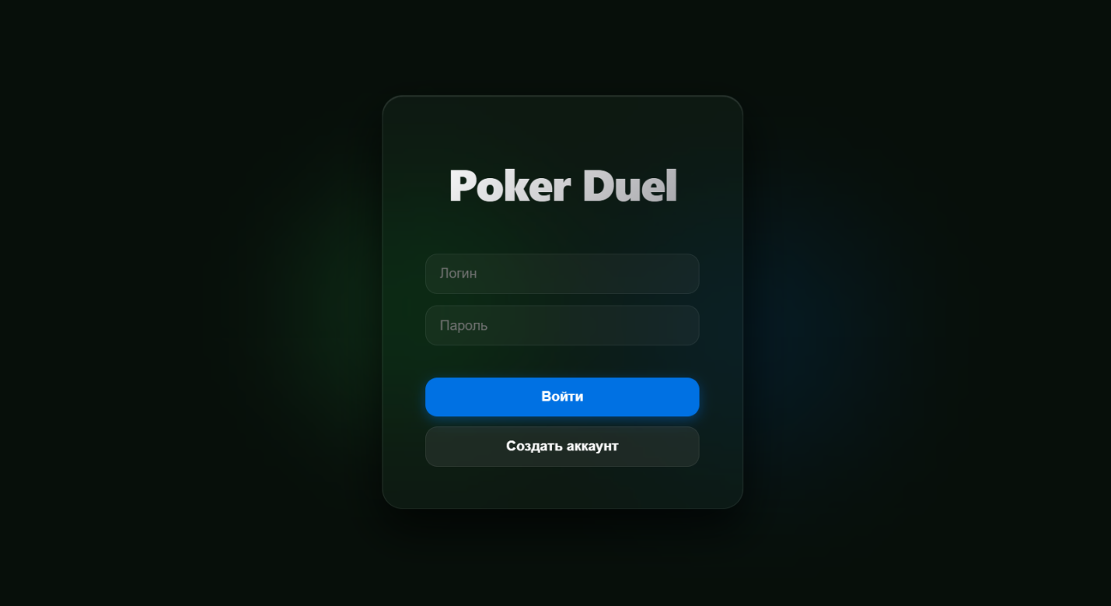

Рисунок 5.1 – Окно авторизации пользователя
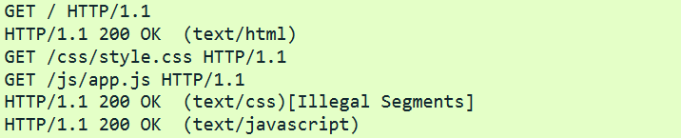

Рисунок 5.2 – Запрос на получение окна авторизации
Для создания новой учётной записи в приложении предусмотрено специализированное окно аутентификации с полями логина и пароля [4]. При корректном заполнении данных и отправке формы в сети фиксируется POST-запрос, который обрабатывается сервером [9]. В случае правильного выполнения операции сервер возвращает статус 200 OK, подтверждая создание нового пользователя.
Если пользователь пытается зарегистрировать аккаунт под именем, которое уже присутствует в системе, интерфейс выводит предупреждение о занятом логине. В сетевом трафике при этом фиксируется аналогичный POST-запрос, на который сервер отвечает ошибкой 409 Conflict. Такая валидация на стороне сервера исключает создание дублирующихся учётных записей в базе данных [2].
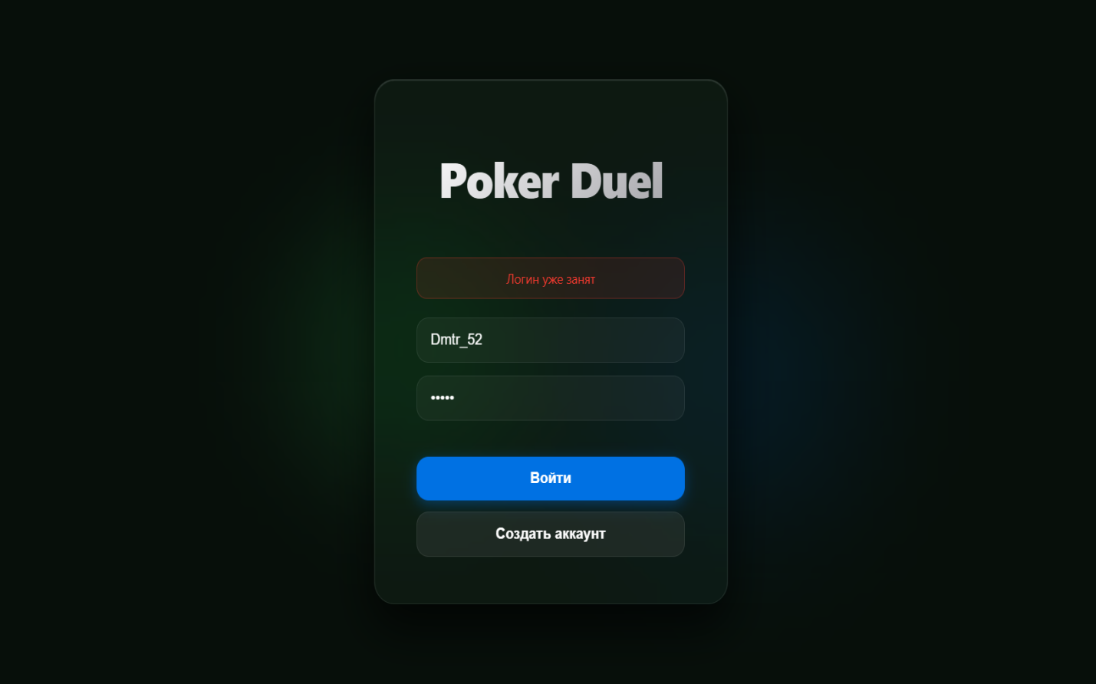

Рисунок 5.3 – Окно с сообщением ошибки регистрации

Рисунок 5.4 – Запрос на успешную регистрацию аккаунта

Рисунок 5.5 – Запрос на ошибочную регистрацию аккаунта
Для создания новой учётной записи в приложении предусмотрено специализированное окно аутентификации с полями логина и пароля [4]. При корректном заполнении данных и отправке формы в сети фиксируется POST-запрос, который обрабатывается сервером [9]. Если учётные данные полностью совпадают с записями в базе, сервер возвращает статус 200 OK, завершая процесс входа [2].
Если пользователь указывает неверную комбинацию имени или пароля, система блокирует попытку аутентификации. В сетевом трафике при этом фиксируется аналогичный POST-запрос, на который сервер отвечает ошибкой 401 Unauthorized. Встроенная валидация на стороне сервера защищает пользовательские профили от несанкционированного доступа методом простого подбора [10].
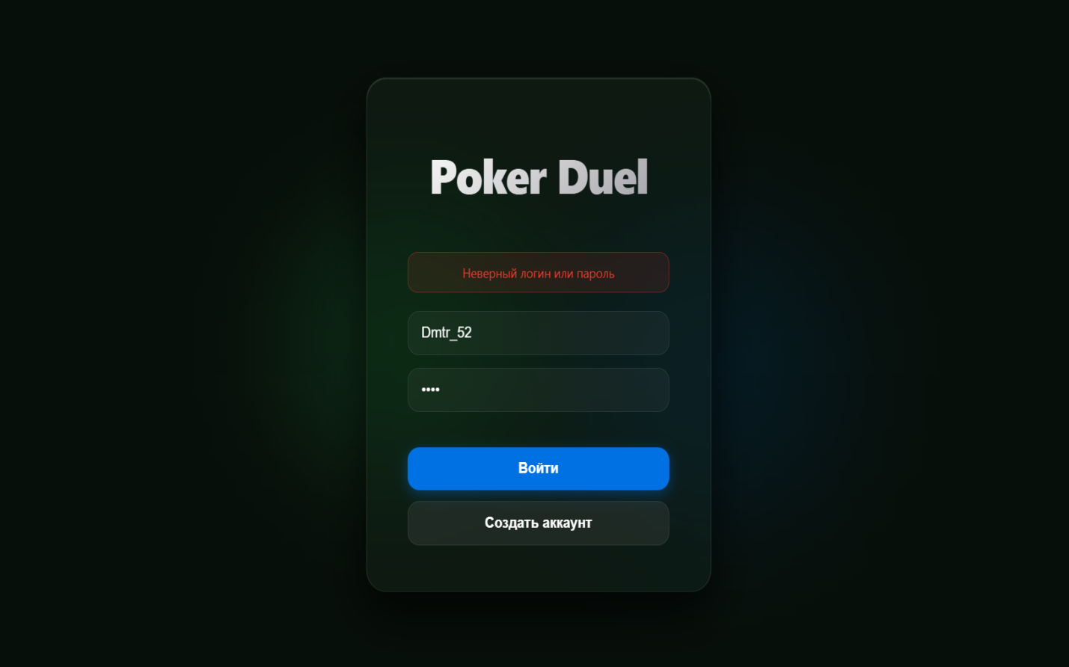

Рисунок 5.6 – Окно с сообщением ошибки авторизации

Рисунок 5.7 – Запрос на успешную авторизацию аккаунта

Рисунок 5.8 – Запрос на ошибочную авторизацию аккаунта
После успешного прохождения авторизации пользователю открывается главное меню веб-приложения. В верхней части экрана располагается общая информационная панель, отображающая текущий баланс игровых фишек, количество заработанных трофеев и кнопку доступа к статистике профиля [4]. Основную площадь страницы занимают четыре интерактивные плитки для выбора конкретного режима игры, которые разделены по внутренней логике взаимодействия с сервером [3]. Доступные пользователю режимы арена, спины и турнир запускают стандартную сессию одиночного противостояния, где в качестве соперника выступает обычный бот. Единственным режимом для онлайн-взаимодействия между реальными участниками является плитка друзья, позволяющая самостоятельно создавать закрытые сессии по уникальному коду [1].
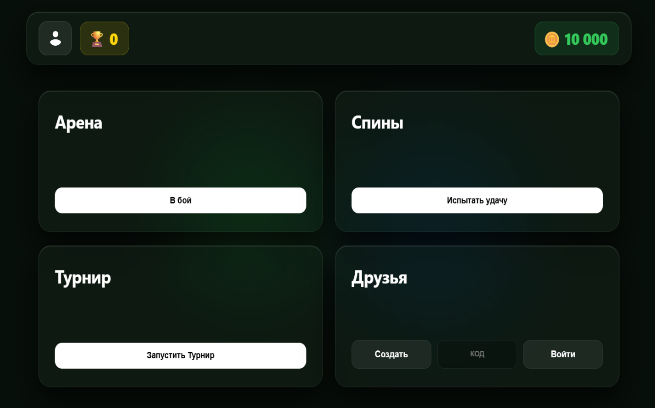

Рисунок 5.9 – Главное меню приложения

Выбор любого из режимов отправляет запросы на сервер для инициализации игровой сессии и проверки баланса фишек. При нажатии на кнопки запуска одиночных матчей сервер генерирует виртуальный игровой стол и автоматически подключает к нему бота. В режиме взаимодействия с друзьями логика работы сервера усложняется, так как система переходит в режим ожидания второго подключения [6]. Сервер контролирует состояние сессии на каждом этапе игрового процесса, исключая возможность участия одного пользователя в нескольких матчах одновременно [2].
После запуска любого режима пользователю открывается интерфейс игрового стола для проведения матча. В центральной части экрана отображаются текущие карты игрока, рубашки карт соперника, а также актуальный размер банка сформированного в ходе раздачи. Дополнительно на толе выводятся текущие балансы фишек обоих участников для постоянного визуального контроля за ходом проведения игровой сессии [3]. Справа от игрового поля располагается отдельная информационная панель, которая в режиме реального времени показывает текущую собранную комбинацию пользователя и расчётную вероятность его победы [4]. В самом низу экрана находятся интерактивные кнопки управления действиями, позволяющие сбрасывать карты, делать фиксированные ставки, уравнивать их или сразу идти ва-банк.
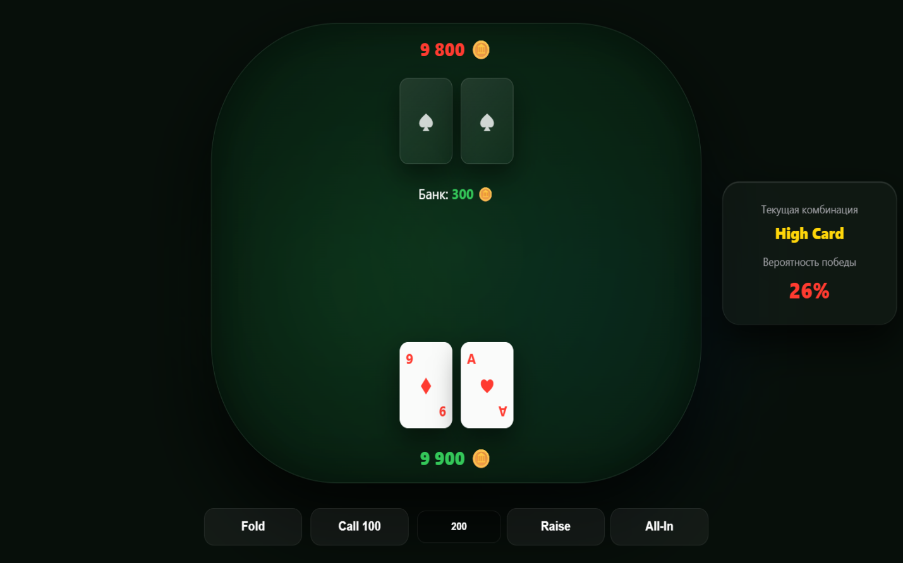

Рисунок 5.10 – Игровой стол приложения

Выбор любого действия на панели управления отправляет запросы на сервер для его выполнения и проверки баланса фишек [1]. При совершении хода в одиночном матче сервер обрабатывает это действие и выполняет ответный ход за бота. В режиме игры с друзьями логика работы сервера меняется, так как система переходит в режим ожидания действия второго игрока [5]. Процесс подсчёта комбинаций выполняется на стороне сервера для обеспечения безопасности [8]. Сервер контролирует состояние сессии на каждом этапе, исключая возможность невалидных ходов [6].
При нажатии на кнопку профиля в главном меню пользователю открывается отдельное окно со сводной статистикой его учётной записи. В верхней части данного окна последовательно отображаются три информационных блока, содержащие общее количество сыгранных матчей, процент выигранных игр и размер наибольшего единовременного выигрыша. Ниже располагается динамический список последних завершённых матчей с текстовым указанием игрового режима и числовым маркером количества полученных или потерянных фишек с цветовой индикацией [3]. В самой нижней части интерфейса находится кнопка управления, которая позволяет пользователю закрыть текущее окно статистики и вернуться на главную страницу веб-приложения для продолжения взаимодействия с игровыми режимами [4].
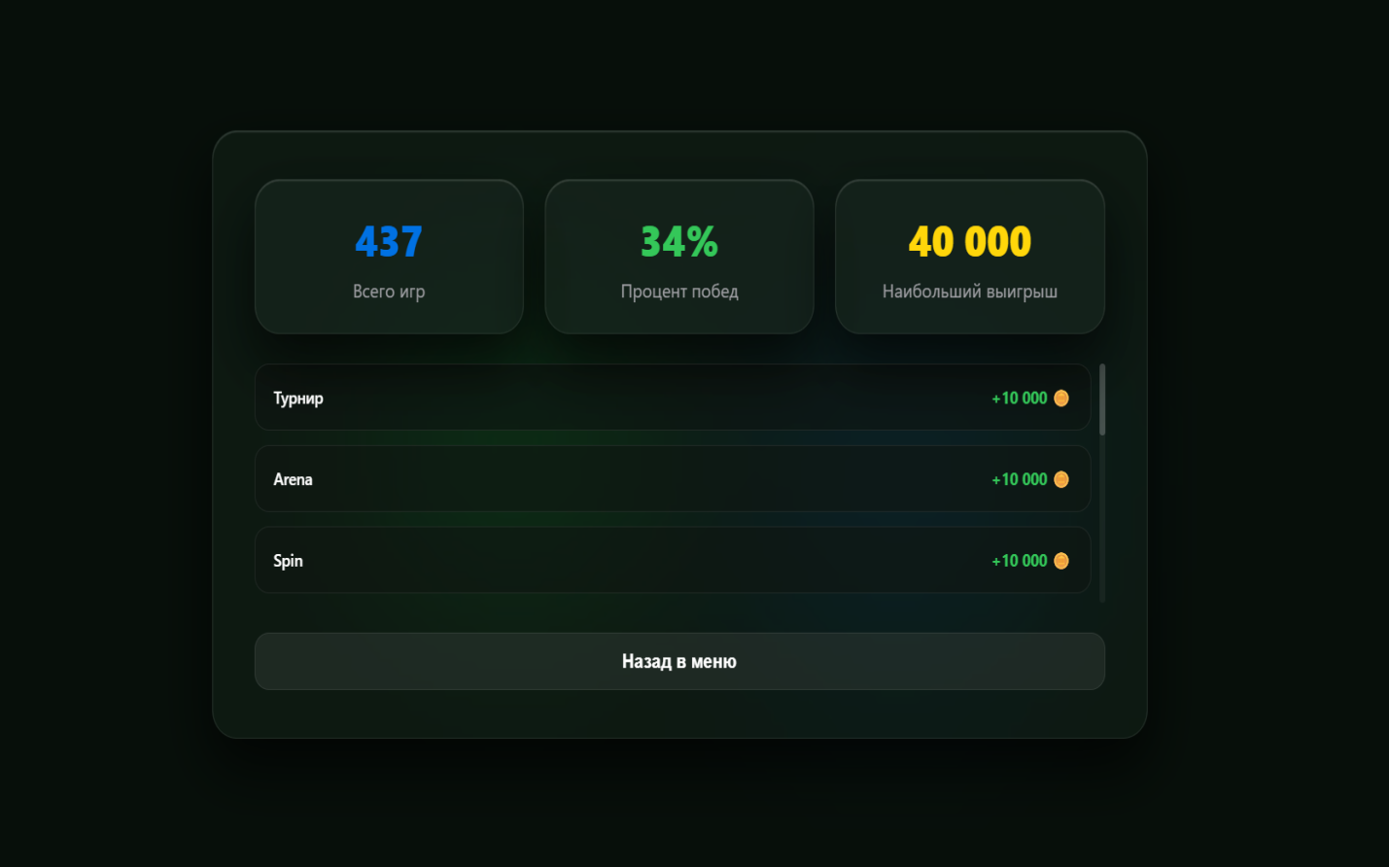

Рисунок 5.11 – Окно статистики профиля

Переход в данное окно активирует отправку запроса на сервер для извлечения актуальных данных пользователя из базы данных [9]. Сервер обрабатывает этот запрос, проверяет идентификатор сессии и собирает информацию обо всех сыгранных пользователем матчах [6]. Вся процедура расчёта процента побед и фильтрации истории игр выполняется на стороне сервера [2]. Сервер контролирует процесс передачи сформированных пакетов данных в пользовательский интерфейс, исключая возможность отображения невалидной информации [5].
Инициирование сессии первого пользователя начинается с отправки запроса на установление постоянного WebSocket-соединения. В трафике фиксируется процедура обновления протокола HTTP и переход канала в режим обмена текстовыми фреймами [1].

Рисунок 5.12 – Переход на протокол WebSocket

Для генерации игровой комнаты клиент отправляет JSON-пакет через установленный дуплексный канал [5]. В теле запроса передаётся тип действия для создания сессии, а также идентификатор, используемый как код подключения участника [8].

Рисунок 5.13 – Структура пакета при создании комнаты

Взаимодействие со стороны второго пользователя начинается с отправки запроса на переключение протокола для инициализации WebSocket-канала [1]. После подтверждения соединения сервером клиент получает возможность отправки пакетов [9].

Рисунок 5.14 – Переход на протокол WebSocket

Для авторизации в комнате второй клиент транслирует в сеть целевой фрейм данных в формате JSON [5]. В пакете содержится запрос на подключение к сессии, а также передаётся буквенный код, введённый пользователем в интерфейсе [4].

Рисунок 5.15 – Структура пакета при входе в комнату
При отправке пользователем команды check сервер проверяет, что его ставка уже равна максимальной ставке за столом. Затем сервер увеличивает счётчик сделавших ход игроков и передаёт действие следующему участнику, вызывая функцию очереди [6].

Рисунок 5.16 – Сетевые пакеты операции «check»

После фиксации хода сервер отправляет пакеты с обновлённым состоянием игры на оба аккаунта. На стороне клиента визуально меняется очередь хода, а в параметрах последнего действия сохраняется текстовый статус проверки [3][8].

Рисунок 5.17 – Структура пакета операции «check»

При отправке пользователем команды call сервер рассчитывает сумму для уравнивания как разность между максимальной и ставкой игрока [5]. Если у пользователя не хватает фишек в стеке, система активирует статус ва-банка и забирает весь баланс [2].

Рисунок 5.19 – Сетевые пакеты операции «call»

Все полученные фишки сервер добавляет в банк, приравнивает ставку игрока к максимальной и увеличивает счётчик сделавших ход игроков [1]. На экране клиента отображается уменьшение личных фишек, увеличение банка и статус ответа [4].

Рисунок 5.20 – Структура пакета операции «call»
При отправке пользователем команды raise сервер устанавливает указанную сумму в качестве новой максимальной ставки стола и рассчитывает размер доплаты. Если фишек для совершения рейза не хватает, активируется статус ва-банка [5].

Рисунок 5.21 – Сетевые пакеты операции «raise»

Сервер сбрасывает счётчик сделавших ход игроков до единицы, чтобы соперник был обязан сделать ответное действие, после чего вызывает функцию очереди На экране клиента уменьшаются фишки и увеличивается общий банк стола [3].

Рисунок 5.22 – Структура пакета операции «raise»

При отправке пользователем команды fold сервер присваивает игроку статус паса, полностью исключая его из текущей раздачи. Сервер сразу определяет соперника победителем, начисляет ему весь банк стола и меняет статус текущей игровой фазы [1].

Рисунок 5.23 – Сетевые пакеты операции «fold»

Если проигравший участник остался с нулевым балансом, система отправляет пакет о полном окончании игры [8]. Если фишки есть, то через две секунды запускается новый раунд. На экране клиента сбросившего карты фиксируется пас [4].

Рисунок 5.24 – Структура пакета операции «fold»
При выходе первого участника из игровой комнаты приложение отправляет специальный закрывающий фрейм для прекращения сессии связи. Сервер принимает этот запрос, фиксирует намерение пользователя покинуть стол и отправляет зеркальный ответ для корректного завершения процедуры рукопожатия [1].

Рисунок 5.25 – Сетевые пакеты при закрытии соединения

Внутри отправленного пакета также содержится код закрытия, который сигнализирует серверной части о разрыве соединения со стороны игрока. После этого обмена транспортный протокол сразу приступает к закрытию сетевого канала [7].

Рисунок 5.26 – Структура пакета с кодом закрытия сессии

При выходе второго участника из игровой комнаты запускается аналогичный процесс завершения работы активного сетевого соединения. Клиентское приложение отправляет финальный закрывающий фрейм, полностью прекращая дальнейший обмен любыми игровыми данными с сервером [1].

Рисунок 5.27 – Сетевые пакеты при закрытии соединения

Внутри отправленного пакета также содержится код закрытия, который сигнализирует серверной части о разрыве соединения со стороны игрока. После этого обмена транспортный протокол сразу приступает к закрытию сетевого канала [5].

Рисунок 5.28 – Структура пакета с кодом закрытия сессии
ЗАКЛЮЧЕНИЕ

В процессе выполнения проекта была успешно спроектирована, реализована и протестирована масштабируемая многопользовательская программная система для управления игровым процессом. Актуальность проведённой работы обусловлена растущим спросом на веб-приложения, требующие мгновенного отклика и надёжной синхронизаций состояний между множеством клиентов. Использование выбранных решений позволило реализовать надёжную логику сервера, способную эффективно обрабатывать входящие потоки данных и обслуживать запросы пользователей с минимальной задержкой.
В ходе аналитического этапа был проведён детальный анализ предметной области и выявлены ключевые проблемы организации сетевого взаимодействия в многопользовательской среде. Для обхода стандартных ограничений классических протоколов была выбрана асинхронная парадигма обмена данными, которая снижает нагрузку на каналы связи [9]. В рамках проектирования разработана структурная схема слоистой архитектуры, описывающая логику функционирования игровых комнат, процессы обмена сетевыми пакетами, процедуры динамического обновления текущих игровых состояний, обработку возникающих ошибок и последующего корректного закрытия активных соединений [1][5].
Особое внимание в рамках проекта уделено реализации механизмов разграничения прав доступа к игровым сессиям и сквозной верификации передаваемых данных. Обработка и контроль текущих игровых состояний осуществляются непосредственно на стороне сервера посредством строгой валидации всех входящих сетевых запросов [8]. Изоляция вычислительных процессов на сервере позволяет гарантировать достоверность информации, обрабатываемой в режиме реального времени [6] Такой комплексный подход исключает компрометацию данных, предотвращает любую возможность подмены пакетов и обеспечивает высокий уровень безопасности сетевого взаимодействия всех участников сессии [10].
Функциональное тестирование программного решения и фиксация закрывающих фреймов при выходе игроков подтвердили корректность работы системы, стабильность сетевых соединений и строгое соответствие структуры передаваемых пакетов исходным техническим требованиям [1]. Разработанный программный комплекс обладает высоким потенциалом практического применения для оптимизации современных веб-сервисов со сложной логикой распределенного взаимодействия [7]. Таким образом, все задачи, поставленные на начальном этапе проектирования, были решены в установленном объёме, что позволило подтвердить работоспособность архитектуры и успешно достичь главной цели работы [2][3].

СПИСОК ИСПОЛЬЗУЕМЫХ ИСТОЧНИКОВ

[1] WebSocket API — MDN Web Docs [Электронный ресурс]. – Режим доступа: https://developer.mozilla.org/en-US/docs/Web/API/WebSocket
[2] PostgreSQL 17 Documentation [Электронный ресурс]. – Режим доступа: https://www.postgresql.org/docs/current/index.html
[3] CSS Grid Layout — MDN Web Docs [Электронный ресурс]. – Режим доступа: https://developer.mozilla.org/en-US/docs/Web/CSS/CSS_Grid_Layout
[4] HTML Standard — MDN Web Docs [Электронный ресурс]. – Режим доступа: https://developer.mozilla.org/en-US/docs/Web/HTML
[5] encoding/json — Go encoding/json package (Go Package Documentation) [Электронный ресурс]. – Режим доступа: https://pkg.go.dev/encoding/json
[6] database/sql — Go database/sql package (Go Package Documentation) [Электронный ресурс]. – Режим доступа: https://pkg.go.dev/database/sql
[7] net/http FileServer — Serving static files (Go Package Documentation) [Электронный ресурс]. – Режим доступа: https://pkg.go.dev/net/http
[8] fmt — Go formatted I/O package (Go Package Documentation) [Электронный ресурс]. – Режим доступа: https://pkg.go.dev/fmt
[9] Fetch API — MDN Web Docs [Электронный ресурс]. – Режим доступа: https://developer.mozilla.org/en-US/docs/Web/API/Fetch_API
[10] crypto/sha256 — Go crypto/sha256 package (Go Package Documentation) [Электронный ресурс]. – Режим доступа: https://pkg.go.dev/crypto/sha256

ПРИЛОЖЕНИЕ А
(обязательное)
Листинг кода с комментариями

u

ПРИЛОЖЕНИЕ Б
(обязательное)
Схема алгоритма работы системы

